- Nota de premsa - 19/05/2017
Pagès editors col·labora per primera vegada amb l’Institut de Recerca Biomèdica de Lleida

L’Editorial Pagès editors col·labora enguany per primera vegada amb l’Institut de Recerca Biomèdica de Lleida Fundació Dr. Pifarré (IRBLleida), amb la finalitat de promoure, desenvolupar, gestionar i difondre la recerca biomèdica i la formació en recerca en l’àmbit de les ciències de la salut. Un dels objectius de l’Institut de Recerca Biomèdica de Lleida és fomentar la relació entre l’assistència sanitària, la docència i la recerca científica. En aquesta línia, Pagès editors ha cregut convenient col·laborar en l’àmbit de la recerca científica i dels projectes d’investigació.

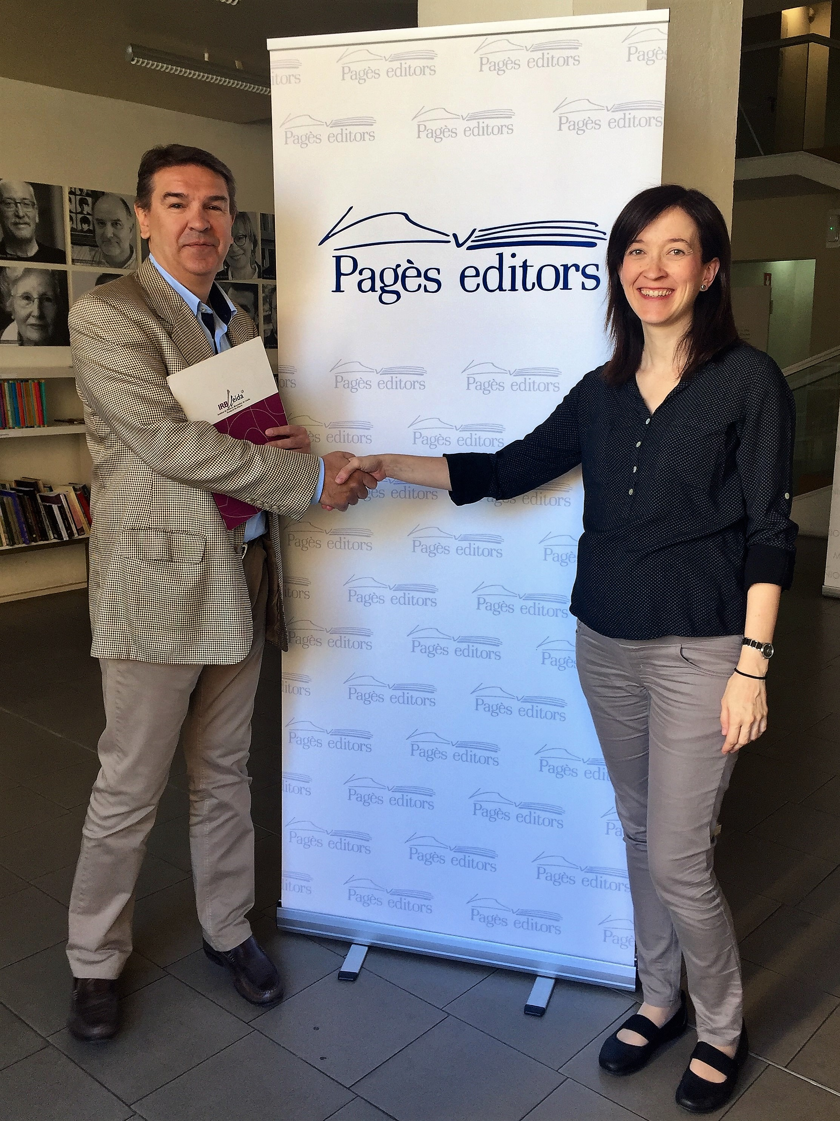
Actualment, l’IRBLleida té el suport de més de 140 empreses i entitats lleidatanes, amb l’ajut de les quals la recerca que fan els grups ha donat fruits importants, atès que ha permès fer conèixer millor aquestes malalties i millorar-ne l’atenció, el diagnòstic i tractament.
Pagès editors
Pagès editors va ser creada per Lluís Pagès Marigot l’any 1990 a Lleida. Va néixer per a publicar llibres en llengua catalana i en aquests anys de vida ja ha publicat al voltant de 2.700 títols, els quals constitueixen un fons important de catàleg editorial. Les col·leccions i les línies editorials són diverses i han evolucionat amb el pas dels anys.
La voluntat del seu fundador, Lluís Pagès (guardonat amb una Creu de Sant Jordi l’any 2014), ha estat sempre la mateixa, fer un treball seriós, de rigor i una aposta clara per la qualitat, tant pel que fa als continguts com en les formes. Així, les col·leccions de Pagès editors estan dirigides per professionals de cada àmbit d’estudi (historiadors, filòsofs, filòlegs, tècnics, etc.).
Fotografia: Eulàlia Pagès de l'editorial Pagès editors, amb Josep Maria Bosch, responsable de promoció de l’IRBLleida
Pagès editors participa en diversos certàmens editorials internacionals, com la Frankfurt Book Fair, la Liber (Barcelona-Madrid) o la FIL (Feria Internacional del Libro de Guadalajara), La Setmana del Llibre en Català, entre d’altres.
Text: Comunicació i Premsa IRBLleida

